Голубков М. И. Стихи / М. И. Голубков. – Новоржев, [2010]. – 39 с.

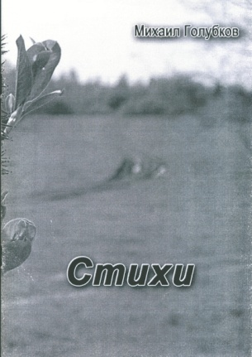
Второй сборник работ автора вышел в свет в 2010 году. В нём представлены разные стихотворения: посвя-щения, о любви, о войне и даже сказка.

Произведения, изданные в книгах
и сборниках

- Голубков М. И. Стихи / М. И. Голубков // Костер у Сороти: сборник литературных произведений профес-сиональных и самодеятельных авторов Новоржевского района / сост. А. А. Болдин. – М.: Прометей, 1992. – Вып. 1. – С. 77-78.
- Голубков М. И. Стихи / М. И. Голубков // Костер у Сороти: альманах / сост. М. И. Федоров. – Новоржев, 1997. – Вып. 3. – С. 118.
- Голубков М. И. Стихи / М. И. Голубков // Костер у Сороти: сборник литературных произведений самобыт-ных авторов Новоржевского и Пушкиногорского районов / сост. М. И.Федоров, В. Н. Колосов. – М.: Робин, 1999. – Вып. 4. – С. 90.
- Голубков М. И. На базаре городском / М. И. Голубков // Костер у Сороти: сборник литературных произведений авторов Новоржевского района / ред.-сост. В. Н. Колосов. – Новоржев, 2001. –Вып. 5. – С. 118.
- Голубков М. И. Непокоренный Новоржев / М. И. Голубков // Песни псковских авторов: антология песен псковских композиторов. Псков, 2001. – С. 28.
- Голубков М. И. Случайные встречи: стихи / М. И. Голубков. – Новоржев, 2002. – 53 с.
- Голубков М. И. Житница / М. И. Голубков // Костер у Сороти: сборник литературных произведений авторов Новоржевского района / ред.-сост. В. Н. Колосов. – Новоржев, 2005. –Вып. 6. – С. 53.
- Голубков М. И. Стихи / М. И. Голубков // Костер у Сороти: сборник литературных произведений авторов Новоржевского района / ред.-сост. В. Н. Колосов. – Новоржев, 2009. – Вып. 7. – С. 18-19.
- Голубков М. И. Стихи / М. И. Голубков. – Новоржев, [2011]. – 39 с.

Наш адрес:
г. Новоржев,
ул. Рабоче-Крестьянская,
д. 67
Тел.: 2-17-60
E-mail: kultura2@ellink.ru

Часы работы:
Понедельник-Пятница – с 10⁰⁰ до 18⁰⁰
Воскресенье - с 10⁰⁰ до 17⁰⁰
Суббота – выходной день

МУК «Новоржевская ЦРБ»

к 50-летию со дня рождения
М. И. Голубкова

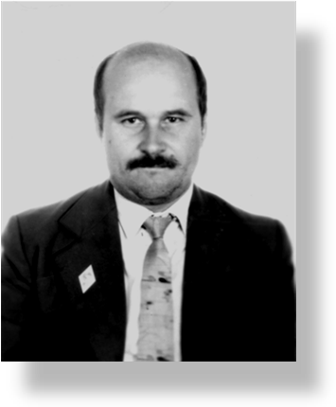

«А душу мне баян согреет…»

Биобиблиографический указатель литературы

Новоржев
2011 г.
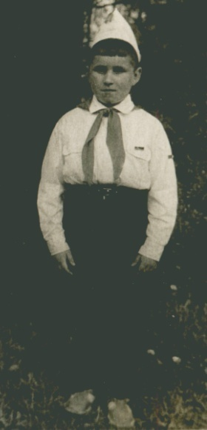
Голубков Михаил Иванович родился 4 декабря 1961 года в пос. Бежаницы Псковской области. Уже в раннем детстве возникло желание заниматься музы-кой, активно участ-вовал в разных праздниках и концер-тах, исполнял пес-ни, читал стихи.
В 1973 году пос-тупил в музыкаль-ную школу по классу баяна. Увлеченно занимался в детском вокально-инструментальном ансамбле. В 1979 году поступил на факультет русского языка и литературы Псковского государст-венного педагогического института.
С 1983 года работал препо-давателем в Ладинской и в Дубровской школах Новоржевского района. Ни один праздник не обходился без участия Михаила Ивановича: он и солист, и чтец, и аккомпаниатор- баянист. Примерно в это время приобретается первый поэтический опыт. С каждым годом тяга к литературе и музыке становилась сильнее, затем окончательно взяла верх над учительской профессией. В 1990 году Михаил Иванович перешёл на работу в районный Дома культуры, где трудится по сегодняшний день.
Его стихи и статьи печатают на страницах районной газеты. С завидным постоянством стихи присутствуют в альманахах «Костёр у Сороти». Имеются две авторские книги. Михаил Иванович является участником народного ансамбля «Новоржевские скобари», автором и исполнителем многих песен о родном крае.

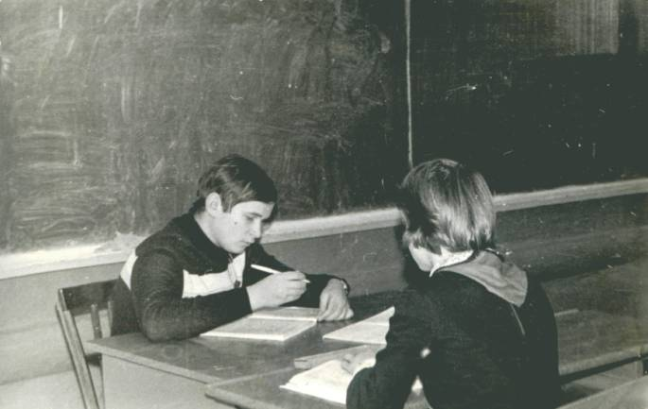

В годы работы в Ладинской школе

Всё начиналось в Ладино.
Как будто бы не так давно.
Был в жизни молодости цвет,
Уроков первых нежный свет.

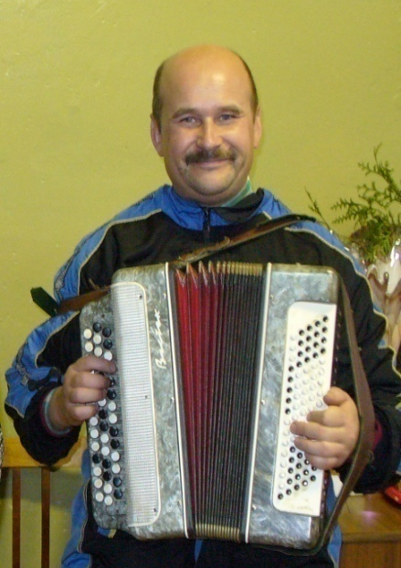

А душу нам баян согреет.
И будет вечно молодою
Его душа. Над нею годы
Не властны, как капризы моды!

Произведения М. И. Голубкова

Голубков М. И. Случайные встречи: стихи / М. И. Голубков. – Новоржев, 2002. – 53 с.

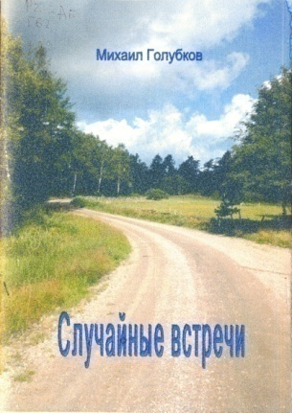
В сборник вошли около сорока стихотво-рений. Среди них – посвящения родному городу, учителям, ли-рические стихотворе-ния.

